PROJE ADI | VİSTA 4 52 PARSEL RESIDENZA TOPLU YAPISİTESİ
KONU ve TARİH | 2020 YILI AĞUSTOS FAALİYET RAPORU

- PROJE TANITIMI, SİTE YÖNETİM ORGANİZASYON ŞEMASI

İstanbul ili, Büyükçekmece İlçesi, Pınartepe Mahallesi, Avrupa Caddesi A Blok No: 85GE üzerinde inşa edilmiş Vista 4 52 Parsel Site Yönetimi olarak adlandırılan yapılanmanın,
Site Yönetimi Organizasyon Şeması;

 | ADET | DOLU | BOŞ
DAİRE | 210 | 209 | 1
DÜKKAN | 27 | 16 | 11
TOPLAM | 237 | 225 | 12

Kiracı Ev | 62
Mülk Sahibi Ev | 148

2.İDARİ FAALİYETLER

- Ağustos ayı aidatları tüm dairelere ve dükkânlara tahakkuk edilmiştir.
- Ağustos ayı personel imza çizelgeleri düzenlenmiştir.
- Ağustos ayı banka hareketleri sisteme işlenmiştir.
- Ağustos ayı İski, Bedaş ve İgdaş faturaları dairelere ait olanları düzenli bir şekilde dairelere dağıtılmıştır.
- Nakit tahsil edilen aidatlar düzenli olarak 5.000,00 TL üstünde olduğunda bankaya yatırılmaktadır.
- Aidat ödemeyen site sakinleri aranmaktadır. Arama neticeleri takip edilmektedir.
- Aidat ödemeleri ile ilgili sakinlere Orkun Tesis Yönetim merkez ofisinden toplu sms yollanmaktadır.
- Yönetim Kurulu kararı ile uzun zamandır aidat ödemeyen sakin veya maliklere hukuki işlem başlatılacağı bilgisi borçlulara bildirilmektedir.
- İcra takibi dönüşler alınmakta, tahsilâtlar yapılmaktadır.
- Koronavirüs sebebi ile site geneli dezenfekte çalışmalarımız devam etmektedir.
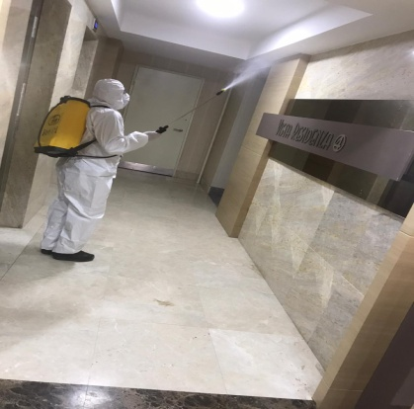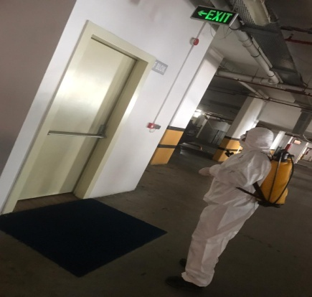

- B Güvenlik noktasına el dezenfektan dispenseri takılmıştır.
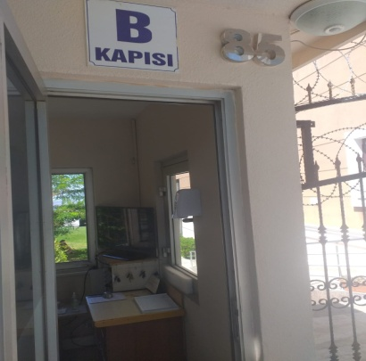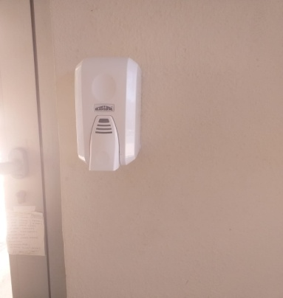
- E blok daire 17’de bulunan daire sakinimizin ölen eşi için arka bahçede taziye kabulü ve dua okutması için düzenleme yapılmıştır.
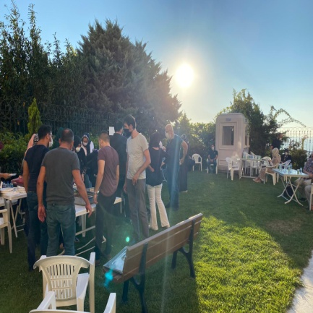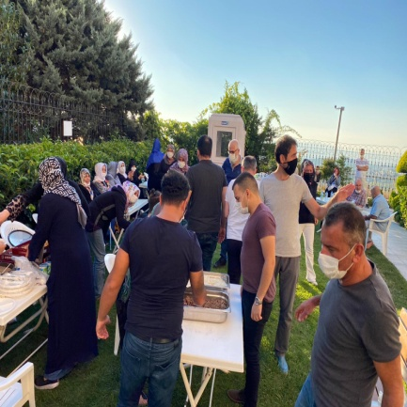

İLAN PANOSUNA İLAN ASILMASI DURUMU
S.NO | DUYURU KONUSU |  |  | ASILMA TARİHİ | KALD.TARİHİ
1 | 30 AĞUSTOS ZAFER BAYRAMI |  |  | 29.08.2020 | 31.08.2020
KONU |  | YAPILDI | YAPILMADI | GEREKÇE VE ÇÖZÜM
AYLIK FAALİYET RAPORUNU WEB SİTESİNE GİRİLMESİ |  | X
TALEPLERİN DEĞERLENDİRİLİP İLGİLİ BİRİMLERE BİLDİRİLMESİ |  | X
TALEPLERLE İLGİLİ ÇÖZÜM SÜRECİNİN TAKİBİ VE ÇÖZÜM ULAŞTIRILMASI |  | X
DİLEKÇELERİN VE İLGİLİ FORMLARIN ARŞİVLENMESİ |  | X
ÖNERİ VE ŞİKAYETLERİN DEĞERLENDİRİLMESİ |  | X

3.TEKNİK& İNŞAİ FAALİYETLER

- Eisen asansör tarafından asansörlerin aylık bakımı yapılmaktadır.
- KontrolPest ilaçlama firması tarafından site genelinde kemirgen istasyonları yemleri yenilenmiş ve böcek ilaçlaması yapılmıştır.
- Emse Pompa tarafından hidroforların aylık bakımı yapılmaktadır.
- Arıza tespit edilen D blok ve E blokta elektrik paneli ve mebran değişmi yapılmıştır.
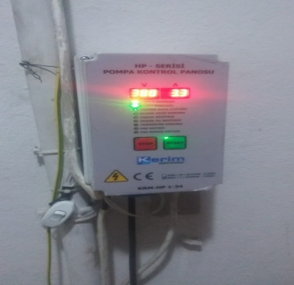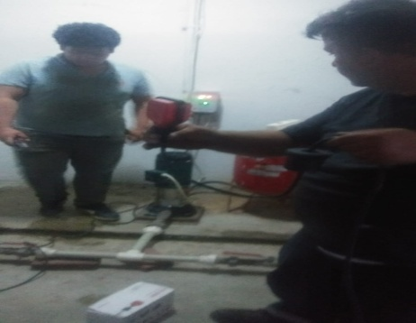
- Arka bahçe yürüyüş yolunda deforme olan mermerlerin derz dolgu ve yapıştırma işlemi yapılmıştır.
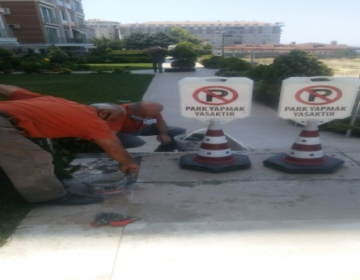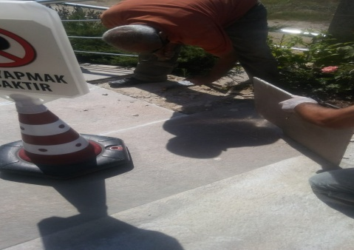

- A ve E blok gider borularında tıkanma meydana gelmiş giderlerin açılması için vidanjör çağırılmıştır.
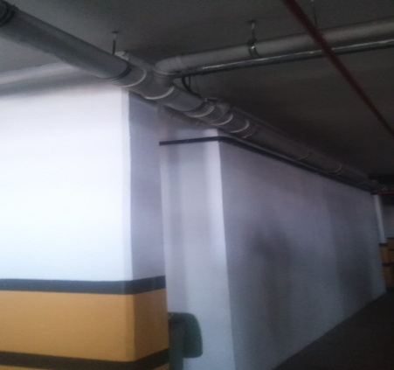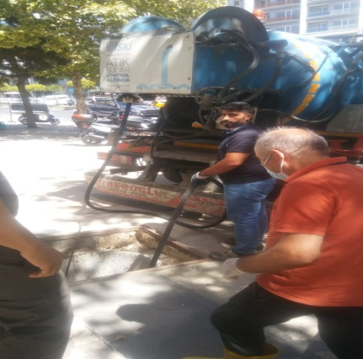
- Site arkasında bulunan taşla kapatılmış foseptiklerin üzerleri demir levhalarla kapatılarak daha hijyenik ve sağlıklı hale getirilmiştir.
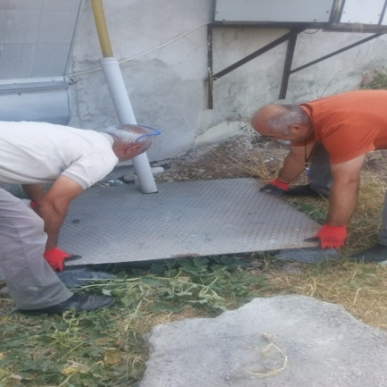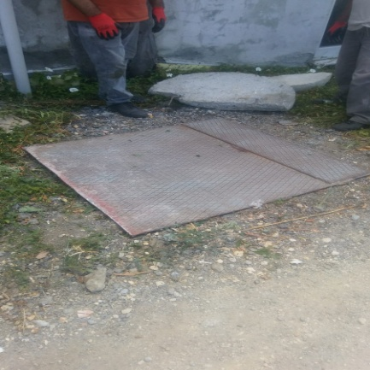

- C blok-05 dükkanın otoparktan geçen giderinde sızma tespit edilmiş yetkili kişilerle görüşülüp refakat edilmiştir.
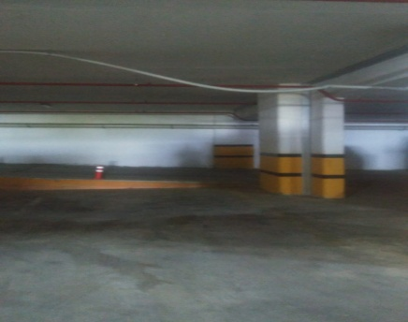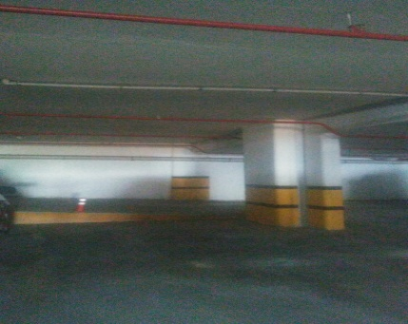
BLOK  ADI | KAT  SAYISI | DAİRE  SAYISI | ASANSÖR  SAYISI | SENSÖR  SAYISI | YANGIN TÜPÜ  KG/SAYI | YANG.DOLABI  SAYISI | ŞAFT  DLP.SAY.
A | 8 | 34 | 2
B | 8 | 34 | 2
C | 8 | 34 | 2
D | 8 | 34 | 2
E | 8 | 34 | 2
F | 8 | 34 | 2
G | 8 | 34 | 2
PERSONEL SAYISI |  |  | GÖREV YERİ |  | ÇALIŞMA SAATLERİ | ELEKTRİK/MEKANİK/İNŞAİ/TESİSAT
BÜTÇELENEN |  | ÇALIŞAN SAY. | ORTAK MAHALLER |  | 09:00-18:00
 |  | 1

4.GÜVENLİK FAALİYETLERİ

- Güvenlik hizmetleri Orkun Şirketler Grubu tarafından 5 kişilik kadro ile 24 saat esasına göre gündüz 1 kişi, gece 2 kişi olacak şekilde sağlanmaya devam edilmektedir.
- 5188 sayılı Özel Güvenlik Hizmetlerine Dair Kanun doğrultusunda güvenlik hizmeti uygulamaları yapılmaktadır.
- Site sakinlerinin evlerine misafir olarak gelen kişilerin kaydı tutulmakta, daire sakinine haber verilmeden hiç kimse gönderilmemektedir.
- Eşya taşımaları bizzat güvenlik görevlileri tarafından takip edilmekte, site sakinlerinin güvenliği için mevcut alanda gerekli tedbirler alınmaktadır.
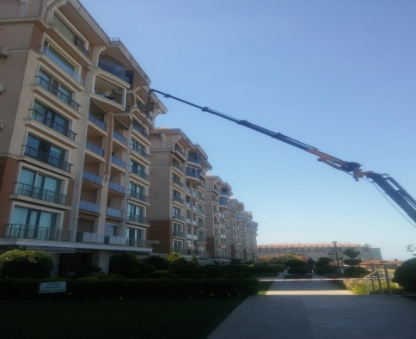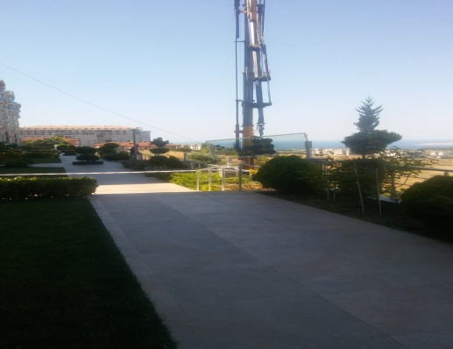
- Güvenlik Personellerine, Orkun Güvenlik firması tarafından;
- Hizmet esnasında davranış şekilleri,
- Görev yerlerindeki uyulması gereken kurallar,
- Telefon ile konuşma kuralları,
- Güvenliğin tanımı, giriş çıkış kontrolü, vardiya değişimi,
- Kılık, kıyafet, teçhizat,
- Fiziki güvenlik tedbirleri gibi konularda belirli aralıklarla kurum içi eğitim hizmetleri verilmeye devam edilmektedir.
- Orkun Şirketler Grubu gece denetleme ve raporlama sorumluları tarafından rutin olarak gece ve gündüz güvenlik denetimleri yapılmaya devam edilmektedir.
CİHAZ ADI | CİHAZ DURUMU |  |  | KONTROL |  | CİHAZIN FAALİYET DURUMU |  |  | AÇIKLAMA
 | VAR | YOK | CİHAZIN  KONTROL TARİHİ |  | ÇALIŞIYOR |  | ÇALIŞMIYOR | GEREKÇE
SES KAYIT SİSTEMİ (SANTRAL) | X |  |  |  | X
BARİYER SİSTEMİ | X |  |  |  | X
OTOMATİK ARAÇ GEÇİŞ SİSTEMİ (OGS) |  | X
PLAKA TANIMA SİSTEMİ (PTS) | X |  |  |  | X
ÇEVRE GÜVENLİK KAMERALARI | X |  |  |  | X
YÖNETİM OFİSİ KAMERALARI | X |  |  |  | X
TURNİKELİ YAYA GEÇİŞ SİSTEMİ | X |  |  |  | X
SİTE YAYA GİRİŞ KAPILARI/KARTLI GEÇİŞ SİS. | X |  |  |  | X
DAHİLİ HAT SİSTEMİ (İNTERKOM) | X |  |  |  | X

5.TEMİZLİK FAALİYETLERİ

Vista 4 Sitesi’ne Orkun Şirketler Grubu tarafından yönetim hizmeti verilmesiyle, yaşamın devam etmesi günlük rutin temizlik konularının takibi ve yapılan işler aşağıdaki şekildedir.
- Dış çevre temizliği işlemleri yapılmaktadır.
- Peyzaj alanının temizlik işlemleri yapılmaktadır.
- Otopark temizliği işlemleri yapılmaktadır. Eylül ayında otopark yıkanmak üzere program düzenlenmiştir.
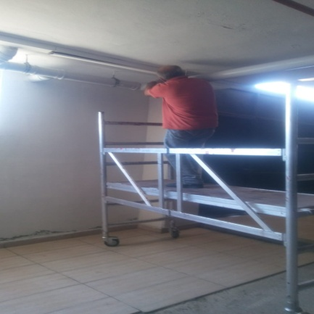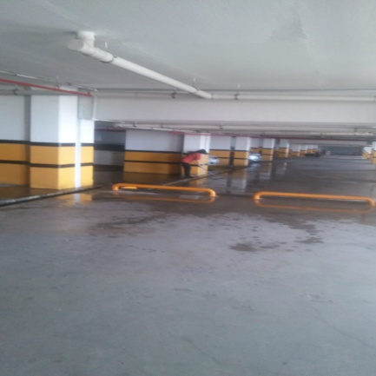
- Merdiven korkuluklarında temizlik işlemleri yapılmaktadır.
- Çöplerin toplanması işlemleri yapılmaktadır. (10:00 ve 17:00)
- Asansörlerin ve kapıların temizlik işlemleri yapılmakta ve blok girişleri her sabah silinmektedir.
- Kapalı otopark girişlerindeki mazgalların 15 gün ara ile temizlik işlemleri yapılmakta, deforme olan yerleri derz dolguyla düzeltilmektedir.
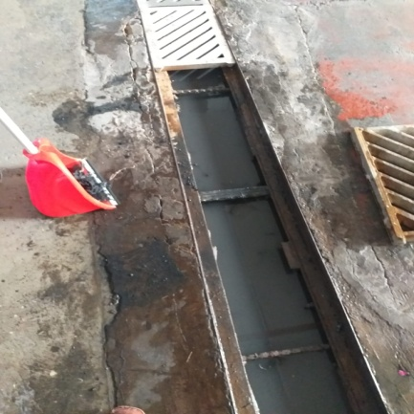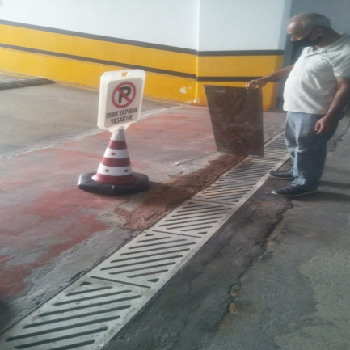
h. Kapalı otoparkta buluna kanalların temizliği yapılmıştır.
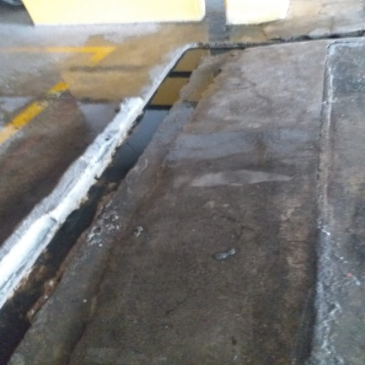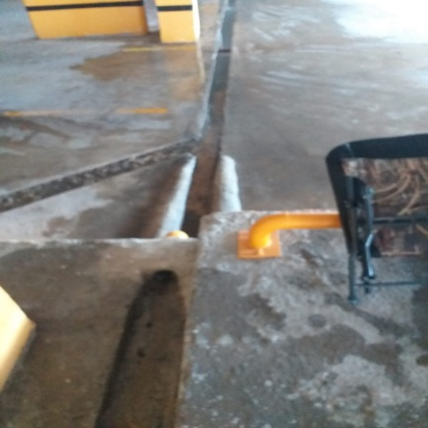
Günlük Faaliyetler: Blokların temizliği ve çöp toplama işlemleri zamanında yapılmış, dükkân önleri mıntıka temizliği yapılmıştır. Yapılan işler günlük olarak kontrol edilmiştir. Çocuk parkı ve yürüyüş yolları temizlikleri yapılmaya devam edilmiştir. Asansörler haftalık olarak detaylı temizlenmiş ve kontrolleri yapılmaya devam edilmiştir.
15 Günlük Faaliyetler: Kapalı mekanik alanların ve ortak kullanım alanların temizlik ve kontrolleri yapılmaya devam edilmiştir.
- Blok araları ve dükkân üstleri temizlenmiştir.
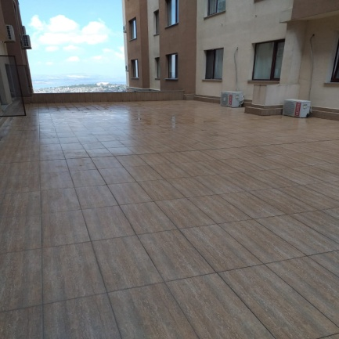
Aylık Faaliyetler: Tüm ortak alanların, blokların, kapalı otoparkların, bloklara çıkan merdivenlerin, spor salonu, otoparkların temizliği yapılmaya devam edilmektedir.
- Kullanılmayan sosyal tesisin dönemsel temizliği yapılmıştır.
- Jeneratör odası içi ve önü temizlenmektedir.
ALAN | CİNS | İŞLEM | Her Gün | Her Hafta | Aylık
Dış Alan Sert zemin | Taş | Süpürme | +
Dış Alan Ekili Alan | Bitki | Çöp Toplama | +
Dış Alan Çöp Kovaları | Metal | Boşaltılması | +
Dış Alan Çöp Kovaları | Metal | Yıkama |  | +
Dış Alan Çöp Konteynır | Metal | Yıkama |  | +
Dış Alan Aydınlatmaları | Lambalar | Nemli Silme | +
Dış Alan Yürüme Yolları | Taş | Yıkama | +
Dış Alan Oturma Bankları | Ahşap | Nemli Silme | +
Teknik Hacimler |  | Nemli Silme Zemin |  | +
Sosyal Tesis | Seramik, Ahşap Metal | Nemli Silme, Islak Paspaslama, Yıkama | +
Dış Alan Yol Kenarları | Izgaralar | Yıkama |  | +
Dış Alan Yol Kenarları | Kameralar | Nemli Silme |  |  | +
Kat Holleri | Seramik | Islak Paspaslama | +
Yangın Merdivenleri | Brüt Beton | Islak Paspaslama | +
Servis Merdivenleri | Seramik | Islak Paspaslama | +
Çöp Toplama |  |  | +
Asansörler | Kabin Temizliği | Nemli Silme, Zemin Temz | +
Ortak alan Cam Yüzeyler | Cam | Nemli Silme | +

PERSONEL SAYISI |  | GÖREV YERİ | ÇALIŞMA SAATLERİ | CAMCI/MAKİNACI/MEYDANCI/TEMZ.PERS.
BÜTÇELENEN | ÇALIŞAN SAY. | ORTAK MAHALLER | 09:00-18:00
 | 4

6.BAHÇE VE PEYZAJ HİZMETLERİ

- Bahçe yürüyüş yolu düzenli olarak temizlenmekte ve çöpler atılmaktadır.
- Bahçede bulunan ağaçların budaması yapılmaktadır.
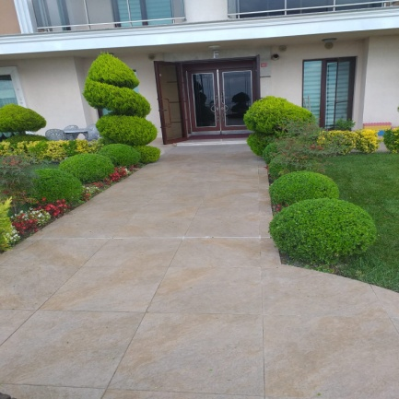
- Bitki ilaçlaması yapılmaktadır.
- E blok önüne yeni çam ağacı dikilmiş birkaç ağaca da şekillendirme yapılmıştır.
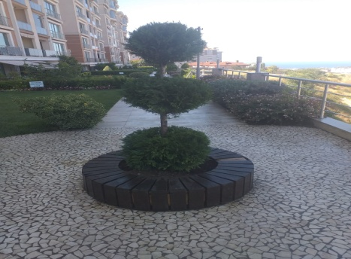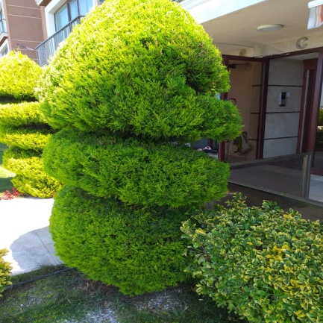

- Blok girişlerinde bulunan yuvarlak ahşap saksılıklar boyanmıştır.
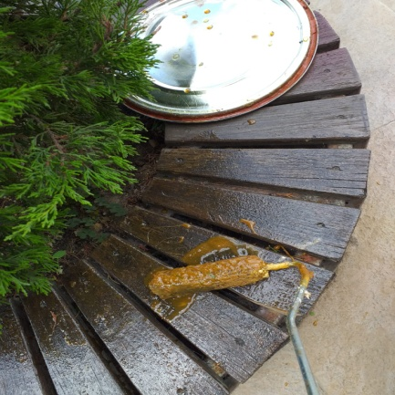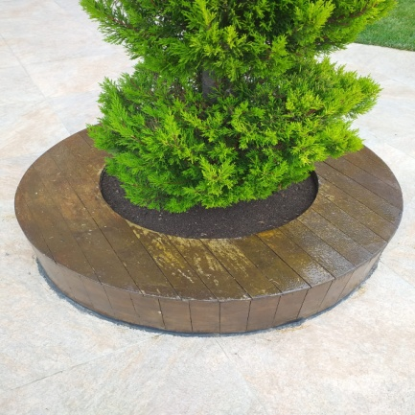
HİZMET SATIN ALARAK |  |  |  | PERSONEL ÇALIŞTIRARAK |  |  |  |  |  | PERSONEL SAYISI
 |  |  |  | X |  |  |  |  |  | BÜTÇELENEN |  | ÇALIŞAN
 |  |  |  |  |  |  |  |  |  |  |  | 1
YEŞİL ALAN M² |  | AĞAÇ SAYISI |  |  |  |  |  |  | MEVSİMLİK ÇİÇEK SAYISI
 |  | VAR OLAN |  |  | YENİ DİKİLEN |  |  |  | VAR OLAN |  | YENİ DİKİLEN
 |  | 12 | 21 |  | 5 |  | 6 |  | 400 |  | 400
TOPLAM
ÇİM BİÇME  MAKİNE SAYISI | GARANTİ  SÜRESİ | AYLIK YAKIT  TÜKETİMİ |  |  |  |  |  | ÇİM BİÇME MAKİNESİ BAKIMI
1 | yok | LİTRE | BİRİM FİYAT |  | TUTAR |  | YAPILDI |  | YAPILMADI |  | GEREKÇE
 |  | 8 lt |  |  |  |  | X
SULAMA TEMİNİ |  |  |  | SULAMA TÜRÜ |  |  |  | OTOMATİK SULAMA TÜRÜ
ŞEBEKE | TANKER | SONDAJ | ELLE |  | OTOMATİK |  | DAMLA  SULAMA |  | OTOM.-YR. OTOM. FISKIYE
X |  |  |  |  | X |  |  |  | X
AYLIK SU TÜKETİMİ |  |  |  | SULAMA KONTROLÜ
KULLANILAN  SU MİKTARI | BİRİM FİYAT | TUTAR | YAPILIYOR |  | YAPILMIYOR |  | GEREKÇESİ
 |  | 106 | X
HİZMET KONUSU |  |  |  | YAPILDI |  | YAPILMAKTA |  | YAPILMADI |  | GEREKÇE
DİKİLİ AĞAÇLARIN BUDANMASI |  |  |  | X
AĞAÇ DİPLERİNE KAZIK ÇAKILARAK İPLERLE BAĞLANIP SABİTLENMESİ |  |  |  | X
YEŞİL ALANLARIN YABANİ OTLARDAN TEMİZLENMESİ |  |  |  | X
AĞAÇ DİPLERİNİN ÇAPALANMA İŞLEMİNİN YAPILMASI |  |  |  | X
ÇALI GRUPLARININ ÇAPALANMA İŞLEMİ YAPILMASI |  |  |  | X
SULAMA İŞLEMİ YAPILMASI |  |  |  | X
İLAÇLAMA İŞLEMİ YAPILMASI |  |  |  | X
ÇİM BİÇME İŞLEMİ YAPILMASI |  |  |  | X

